ФИНАЛ КОНКУРСА «ПЕДАГОГ-ПСИХОЛОГ 2025»

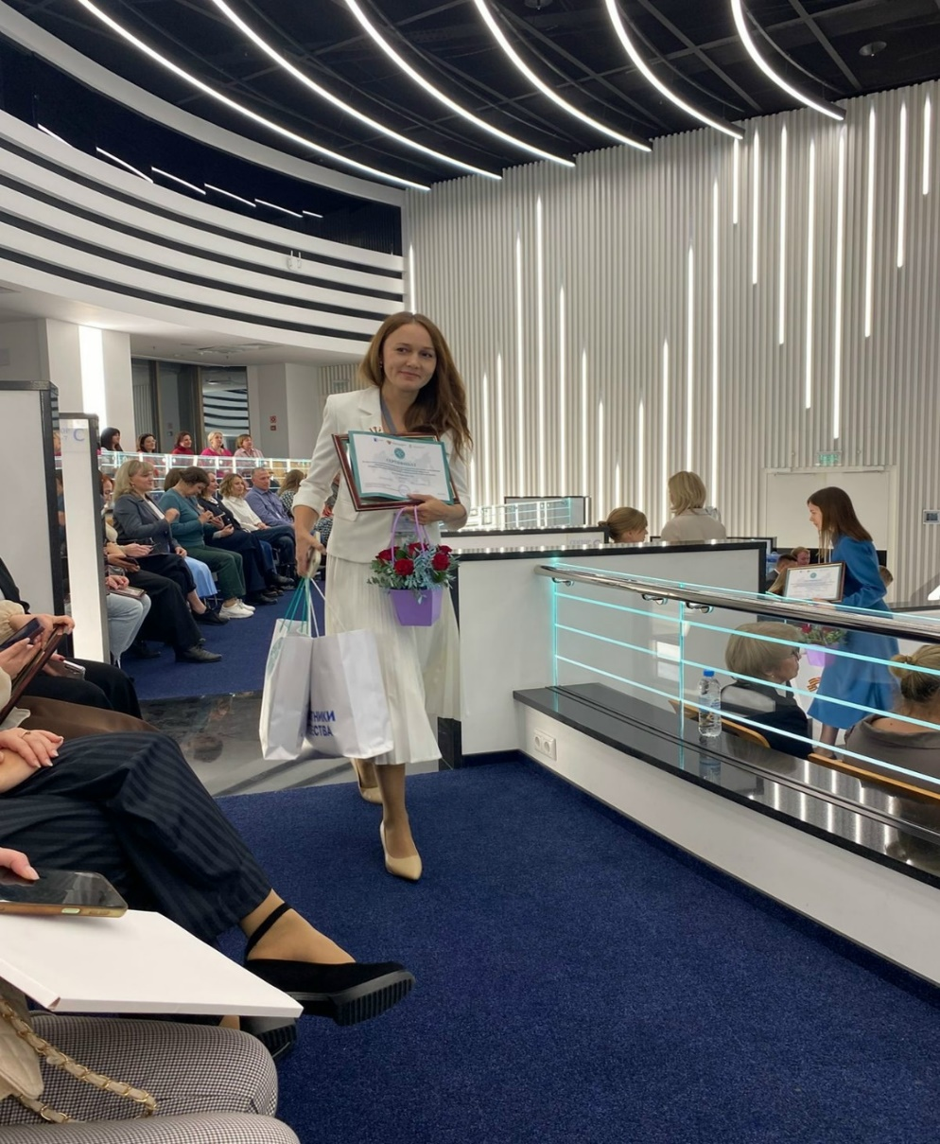
2 октября в Москве состоялась торжественная церемония закрытия и награждения победителей Всероссийского конкурса профессионального мастерства «Педагог-психолог 2025».
По итогам всех конкурсных испытаний представитель Республики Татарстан педагог-психолог ГАОУ «Школа Иннополис" Алия Исламова вошла в число Лауреатов конкурса (15 лучших педагогов-психологов страны)
Поздравляем Алию Фларитовну, желаем
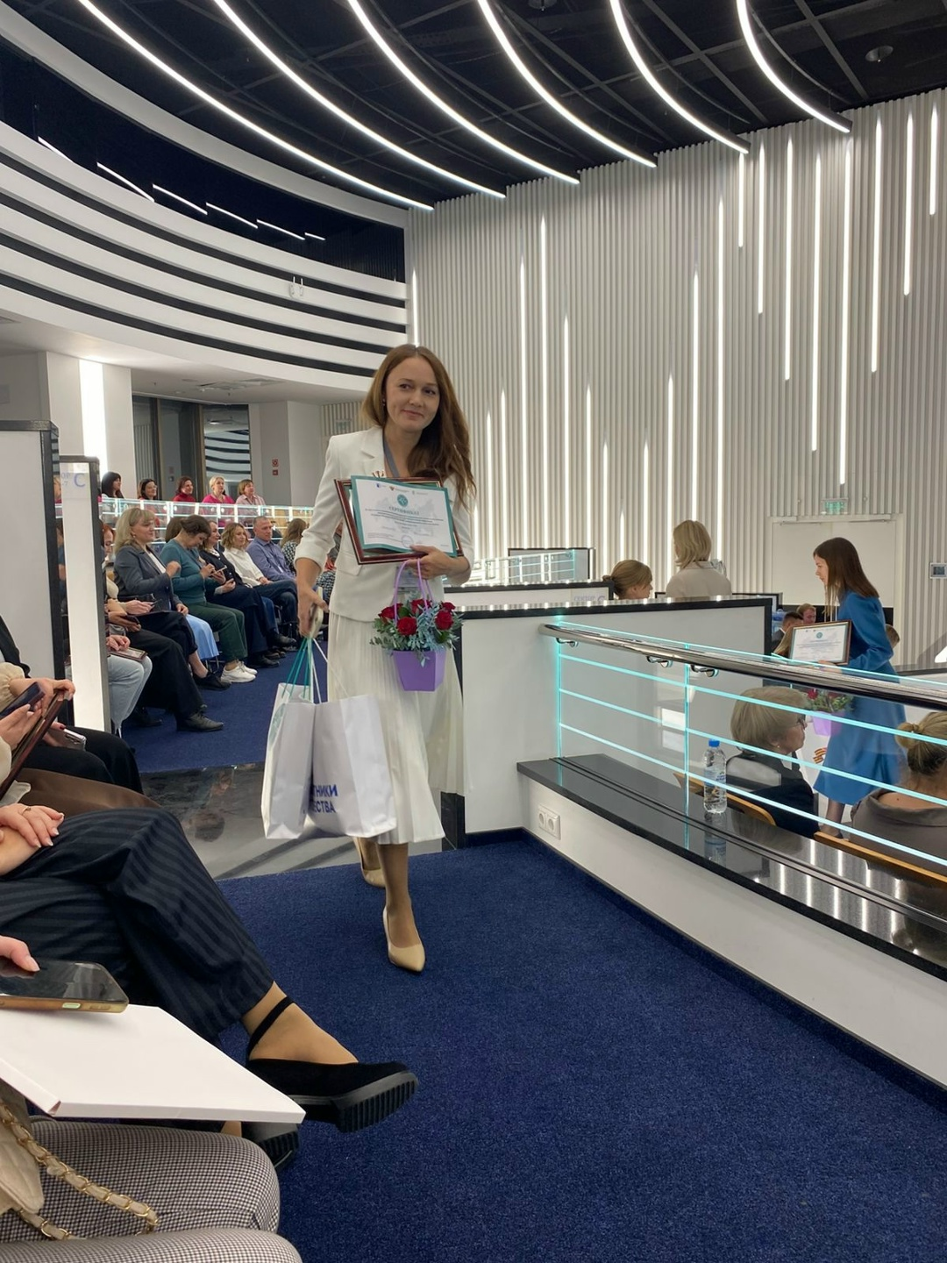творческих и профессиональных успехов, радости от каждого дня работы!

